**Название: интеллектуальная игра** **«Самый умный» на уроке английского языка**

**Возраст**: 8-11 лет (2-4 класс)

**Краткая аннотация.**Разработка представляет собой серию вопросов по английскому языку. Игру можно использовать  при проведении Недели Наук в начальной школе, а так же в качестве подготовки для  участия в школьных интеллектуальных конкурсах.

**Учебные предметы**:  внеклассное мероприятие

**Уровень образования школьников**. Для участия в игре не требуется углубленных знаний по английскому языку, однако необходим широкий кругозор, знания, полученные на уроках, внеклассных занятиях и общая эрудиция.

**Цели игры:**

* Способствовать формированию и развитию у учащихся интеллектуального духовного потенциала.
* Создать каждому ученику условия для проявления своих способностей,

интеллектуальных умений.

**Описание игры.**

Суть игры заключается в том, что учитель зачитывает вопрос, а ученик в течение 20-30 секунд должен выбрать правильный ответ. По окончанию игры ведущий подсчитывает баллы. По итогам игры дети награждаются грамотами и призами.

***«Самый умный» по английскому языку 2 класс***

1. Прочитайте с помощью транскрипции и переведите

[ˈwʌndəfʊl]

a) window

b) wonderful

c) wonderland

d) weekend

e) weather

ответ : b) wonderful - чудесный

2. Следуй в направлении стрелки и выбери подходящую последовательность слов



a) water, eggs, meat, pineapple, sandwich, juice, cake, lemon

b) juice, eggs, meat, pineapple, sandwich, water, cake, lemon

c) water, biscuits, meat, pineapple, sandwich, juice, cake, lemon

d) lemon, cake, juice, sandwich, pineapple, meat, eggs, water

e) milk, cake, melon, pineapple, sandwich, juice, cake, lemon

ответ : a) water, eggs, meat, pineapple, sandwich, juice, cake, lemon

3. Выбери одно правильное предложение в каждой рамке.

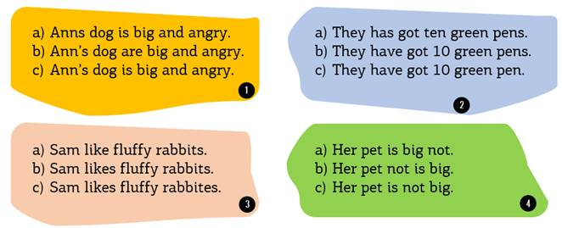

a) 1с2b3b4c                  b) 1с2b3a4b         c) 1a2b3a4c                  d) 1a2c3a4a

ответ : a) 1с2b3b4c

4. Выбери правильный ответ на вопрос:

**What’s the weather like today?**

a) I like sunny weather

b) It’s snowy

c) Yes, it is

d) No, it is not

e) Today is Monday

ответ :  b) It’s snowy

5. Помоги снегирю добраться до кормушки. По дороге собирай буквы и узнаешь необходимое слово. *Одна буква может использоваться один раз.

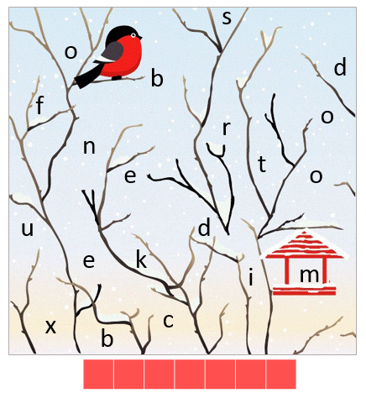

a) bedroom                   b) bookcase         c) bathroom                  d) biscuit e) breakfast

ответ : a bedroom

6.  Восстанови последовательность диалога.

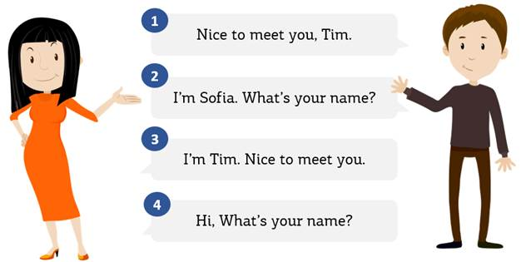

a) 1234                b) 4321                c) 3421                d) 4231

ответ :  d) 4231

7. Вставьте пропущенное слово в следующее предложение:

**Daddy ….. sad.**

a) are

b) am

c) can

d) is

e) must

ответ :  d) is

8. Найди существительное во множественном числе:

a) circus

b) tooth

c) biscuit

d) mice

e) foot

ответ :  d) mice

9. В каком слове есть звук **[ ɜ: ]:**

**a) girl**

**b) boy**

**c) clever**

**d) cucumber**

**e) rubber**

ответ :  **a) girl**

10. Подбери к буквосочетанию ph соответствующий звук:

**a)** [ ð ]

**b)** [ θ ]

**c)** [ p ]

**d)** [ h ]

**e)** [ f ]

ответ :  **e)** [ f ]

11. Какое из этих слов будет первым по алфавиту?

a) radio

b) window

c) table

d) yacht

e) snowball

ответ :  a) radio

12. Вставь пропущенное слово: Cats….. very funny.

a) am

b) is

c) are

d) we

e) it

ответ :  c) are

13. Выбери правильный ответ: Are you happy?

a) Yes, I do.

b) Yes, I am.

c) Yes, I can.

d) Yes, I may

e) Yes, I have

ответ :  b) Yes, I am.

14. Вставь пропущенную букву: “magici…n”

a) i

b) o

c) y

d) e

e) a

ответ :  e) a

15. Как называется столица Великобритании?

a) Washington

b) Oxford

c) Cambridge

d) London

e) Dublin

ответ :  d) London

«***Самый умный» по английскому языку 3 класс***

1. Это Мэтт - один из участников викторины. Что он любит делать?

А) Write

B) Ride

C) Read

D) Sing

E) Climb

Ответ: D) Sing.

2. Отгадай загадку и узнаешь, какой питомец есть у Мэтта.

It’s black and white. It’s merry and nice. It can run and jump.

It can’t fly. It likes meat. It doesn’t like cats.

А) A parrot

B) A cockerel

C) A kitten

D) A dog

E) A goat

Ответ: D) A dog.

3. Как правильно ответить на вопрос : “How are you?”

А) I’m five

B) I’m a girl

C) I’m fine, thank you

D) I’m from Russia

E) I’m nine

Ответ: C) I’m fine, thank you

4. У Джона много друзей. Расшифруй фразу и ты узнаешь, чем он обычно угощает своих друзей.

|  |  |  |  |  |  |
| --- | --- | --- | --- | --- | --- |
| 1 a | 2 t | 3 k | 4 p | 5 e | 6 m |
| 7 f | 8 n | 9 h | 10 d | 11 y | 12 c |

2,5,1 1, 8, 10 12, 1, 3, 5

А) Кофе и торт

B) Чай и варенье

C) Молоко и печенье

D) Чай и печенье

E) Чай и торт

Ответ: Чай и торт

5. Угадай, в какой день недели участники отвечают на вопросы викторины. Воспользуйся подсказкой - Today is Tuesday.

А) В понедельник

B) Во вторник

C) В четверг

D) В субботу

E) В среду

Ответ: B) Во вторник



6. Какое предложение соответствует рисунку?

А) Children are playing snowballs

B) Children are making a snowman

C) They are tobogganing

D) They are skiing

E) They are skating

Ответ: А) Children are playing snowballs

7. “… Kate … at the moment? No, she ... … now”. Выберите правильный вариант ответа:

A) Does, drawing, - , sleeps

B) Is, drawing, is sleeping

C) Does, draw, - , sleeps

D) Is, drawing, - , sleeping

E) Do, draw, is sleeping

Ответ: B) Is, drawing, is sleeping

8 Участникам викторины нравятся загадки .А сможешь ли ты угадать, о каком диком животном идёт речь?

It’s big and strong. It has got a long nose and big ears. It’s tail is short. It can run but can’t fly or jump. It is grey.

А) Elephant

B) Giraffe

C) Wolf

D) Bear

E) Rabbit

Ответ: А) Elephant

9. Выберите правильную форму ответа на следующий вопрос: «Are they cooking at the moment?”

A) Yes, they do

B) Yes, they are

C) Yes, they like

D) Yes, cooking

E) Yes, there is

Ответ: B) Yes, they are

10. Подскажи другу, с каким из слов можно употребить **much**.

А) Apple

B) Porridge

C) Potato

D) Carrot

E) Cucumber

Ответ: B) Porridge

11. Какой месяц идёт после **November**?

А) October

B) December

C) February

D) December

E) September

Ответ: B) December

12. Угадай название праздника по дате : **The 25th of December is …**

А) Christmas in Great Britain

B) New Year in Great Britain

C) Halloween in Great Britain

D) St.Valentine’s day in Great Britain

E) Easter in Great Britain

Ответ: А) Christmas in Great Britain

13. На какой праздник твои друзья могли бы подарить такую открытку?

 А) April Fool’s Day

B) Easter

C) Halloween

D) St. Valentine’s day

E) St. Patrick’s Day

Ответ: D) St. Valentine’s day

14. **Посмотрите на рисунок и ответьте на следующий вопрос: «Where is the ball?»:**



A) The ball is at the box.

B) The ball is in the box.

C) The ball is under the box.

D) The ball is on the box.

E) The ball is behind the box.

Ответ: D) The ball is on the box.

15. **В каком варианте представлен правильный перевод следующего предложения: «Мэри всегда просыпается в семь часов»?**

A) Mary always wakes up in seven o’clock

B) Mary always wakes up on seven o’clock

C) Mary always wakes up at seven o’clock

D) Mary always wakes up behind seven o’clock

E) Mary always wakes up under seven o’clock

Ответ: C) Mary always wakes up at seven o’clock

***«Самый умный» по английскому языку 4 класс***

1. Выберите правильное время:

It`s twenty five minutes past eight.

a) 9:25

b) 9:15

c) 8:15

d) 8:25

e) 8:35

ответ :  d) 8:25

2. Выберите правильный вариант ответа : My brother is_______ than me.

 a) younger

  b) the youngest

c) the most young

d) young

e) more young

ответ :   a) younger

3. Выберите правильный вариант ответа : January is the _____ month of the year.

a) one

 b) last

c) second

d) third

e) first

ответ:  e) first

4. Выберите правильный вариант ответа : She … to the theatre last Sunday.

a) goes

b) goed

c) went

d) will go

e) has gone

ответ:  c) went

5. Какое вопросительное слово нужно употребить в данном случае:

- … is your uncle?

- He’s a policeman.

a) Whose

b) What

c) Where

d) Who

e) How

ответ:  d) Who

6. Как читается слово, написанное транскрипцией : [ɪnfəˈmeɪʃən]

a) interesting

b) information

c) evolution

d) elephant

e) eighteen

ответ:   b) information

7. Найдите слово, в котором есть звук [ei] :

a) cat

b) bed

c) name

d) have

e) hand

ответ:  c) name

8. Выбери антоним к слову merry :

   a) happy

b) silly

 c) sad

d) smart

 e) funny

ответ:   c) sad

9. Какой праздник празднуют в Великобритании 17 марта:

a) Easter

b) St Patrick's Day

c) St Valentine’s Day

d) Mother’s Day

e) Halloween

ответ:   b) St Patrick's Day

10. Посмотрите на картинку и ответьте на вопрос : Когда проходит матч?

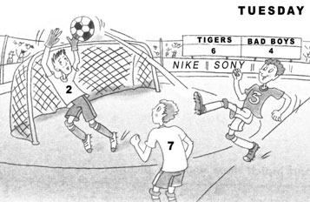

a) Thursday

b) Tigers

c) Bad Boys

d) Sony

e) Tuesday

ответ:  e) Tuesday

11.  Выбери подходящее по смыслу вопросительное слово :

_____ does Molly have lunch? – At school.

a) Where  
b) When  
c) Why  
d) How

e) Whose

ответ:  a) Where

12. Выберете правильный ответ:

**The red dress costs 25.00$, the blue dress costs 15.00$**

a) The red dress costs less than the blue dress.  
b) The blue dress costs less than the red dress.  
c) The blue dress costs more than the red dress.

d) The red dress is as expensive as the blue dress.

e) The red dress is as cheap as the blue dress.

ответ:  b) The blue dress costs less than the red dress.

13. Выберете правильную форму слова:

**My health is_________ now than 5 years ago.**

a) goodder  
b) gooder  
c) better  
d) best  
e) more better

ответ:  c) better

14. Выбери подходящее по смыслу вопросительное слово :  
**_____ does Molly get up? – At 10 o'clock.**

a) Where  
b) How   
c) What  
d) When

e) Who

ответ:  d) When

15. Который час?

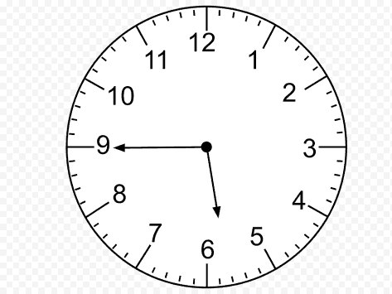

a) It’s a quarter past six

b) It’s a quarter to six

c) It’s a quarter to five

d) It’s half past five

e) It’s half past six

ответ:  b) It’s a quarter to six